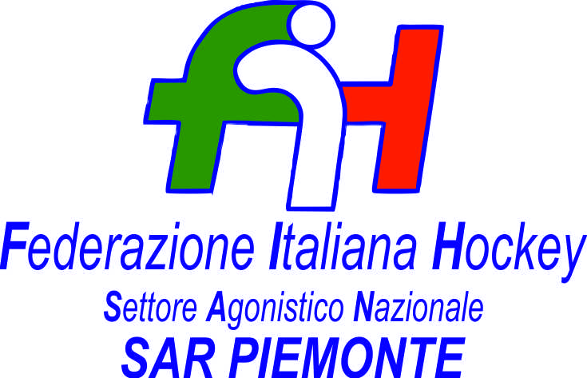

FEDERAZIONE ITALIANA HOCKEY - SAN PIEMONTE

Cocco Felicita Str. Casa del Bosco 19 12042 BRA CN - tel. 347.1106091 - 349.9703176
e-mail - sar1.felicocc@libero.it sanpiemonte@federhockey.it

Bra, 15 Marzo 2022

C.U. 133 - MODIFICHE ORARI GARE DEL 20 MARZO 2022

Di seguito nuovi orari delle gare a calendario in data 20 Marzo 2022

SEDE VILLAR PEROSA

ORE 10.00 CONFERMATA GARA UNDER 16 FEMMINILE
HP VALCHISONE FEMM.-US MONCALVESE

ORE 13.30 (anziché ore 16.00) GARA UNDER 14 FEMMINILE
HP VALCHISONE FEMM. – US MONCALVESE

ORE 16.00 (anziché ore 14.00) GARA UNDER 21 MASCHILE
HP VALCHISONE – SH P. BONOMI

SEDE MONCALVO

ORE 10.30 (anziché ore 11.30) GARA UNDER 14 MASCHILE
US MONCALVESE - HP VALCHISONE

Cordiali Saluti

SAN PIEMONTE

Cocco Felicita

__________________________________________________________________________________
 | 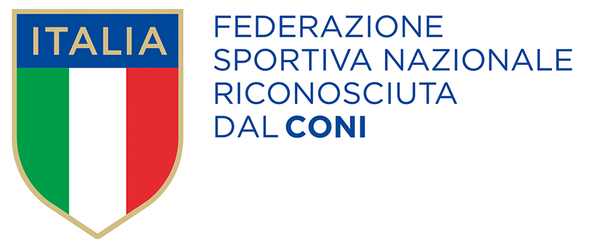
  Responsabile S.A.R. Piemonte: Felicita COCCO
  Tel. 347/1106091 – 349/9703176 – e-mail: sanpiemonte@federhockey.it
  Partita Iva 01384511000 – Cod. Fiscale 05288960585

